- Építs fel egy bináris keresőfát (ahol a szabály az ABC szerinti sorrend) a következő elemekből a megadott sorrend szerint beszúrva: KAKAÓ, CUKOR, SÓ, LISZT, VAJ. Rajzold fel az így kapott bináris keresőfát, majd add meg a fa inorder bejárását.
- Sorolj fel 3 lényeges tulajdonságát a verem adatszerkezetnek.
- Magyarázd röviden a hasító táblákhoz kapcsolódó nyílt címzés módszerét.
- Adott a következő fa. Add meg a fa postorder bejárását:
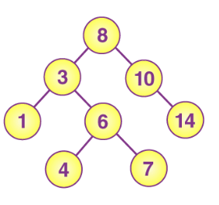

- Rendezd a következő számsorozatot növekvő sorrendbe RADIX sort felhasználásával: 662, 323, 342, 142, 554, 149. Rajzold fel az algoritmus lépéseit (nem kódrészlet! hanem stratégia szemléltetés).
- Adott egy maximum 7 kapacitású hasító tábla és a h(k)=(k+i)%n, i = 0->n-1 hasító függvény. Nyílt címzés módszerét használva helyezd el a következő elemeket a hasító táblába: 14, 11, 27, 8, 2, 39. Írd le röviden a megoldás lépéseit majd rajzold fel a felépített hasító táblát.
- Hány esetet különböztetünk meg a bináris keresőfából való törléskor? Melyek ezek? Adj egy-egy példát.
- Mennyi egy hasító táblában való keresésnek a bonyolultsága átlagos esetben? Indokold válaszod.
- Magyarázd a duplán láncolt lista működését. Mutasd be egy rövid példán keresztül a törlés műveletet (3 elemű lista esetén a középső elem törlését). Rajzolj.

